МЕТОДИЧЕСКИЕ РЕКОМЕНДАЦИИ К ПРОЕКТУ
«Путешествие Колобка по лесу «Животные леса»»

Автор – составитель Магомедова Наида Шамсутдиновна,
воспитатель ГБДОУ детский сад № 44 Пушкинского района Санкт – Петербурга
Цель проекта: Формировать знания детей о диких животных наших лесов.
Данный проект разработан для детей второй младшей группы (в возрасте 3-4 лет).
Проект включает в себя дидактические игры, разнообразные задания и пр. Для удобства навигации по проекту использованы гиперссылки (переход с одной страницы на другую). Страницы оснащены выдвижной областью или анимацией позволяющие взрослому быстро ориентироваться в заданиях, а ребенку проверить себя.
Проект поможет закрепить знания о диких животных, но при этом дети не устанут и не потеряют интерес, так как все задания красочные и выполнены в игровой форме.
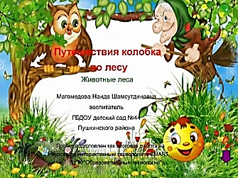

1. Титульный лист.

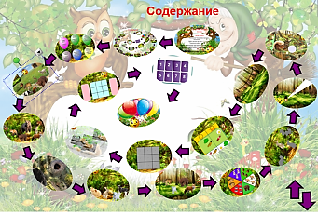

2. Содержание.

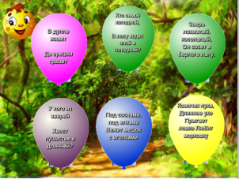
3. Загадки. Формировать умение детей отгадывать описательные загадки, воспитывать умение внимательно слушать, активизировать словарный запас.
Сова загадывает загадки детям. Проверить свой ответ можно нажав на шарик, где спрятаны животные.

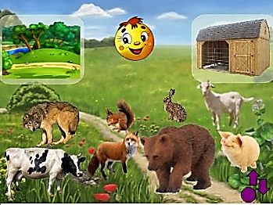
4. Игра «Домашние и дикие животные». Формировать умение детей соотносить изображение животных с местом их обитания, правильно называть животных, развивать слуховое восприятие, воображение при узнавании животного.
Дети должны определить, где живут животные: то есть дикие животные в лесу, а домашние животные рядом с человеком в специальных постройках. Если ответ правильный, животные исчезают.

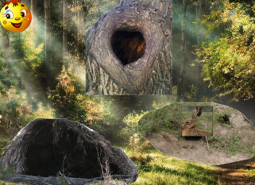
5. Игра «Чей домик?». Расширять знания детей о жилищах некоторых животных, правильно называть их; развивать познавательный интерес, фразовую речь, внимание, память.
С помощью волшебного квадрата можно узнать, кто спрятан в дупле, норе, берлоге.

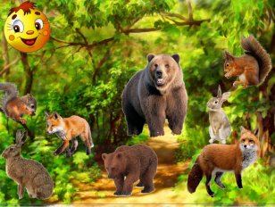
6. Игра «Чей детёныш?» Способствовать умению называть диких животных и их детенышей. Способствовать развитию у детей наблюдательности, внимания. Детям предлагается найти детёныша животного. Ответ можно проверить с помощью наложения (детёныша к маме): если ответ неправильный, то картинка «отталкивается».

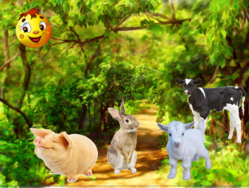
7. Игра «Четвёртый лишний» Способствовать развитию внимания и наблюдательности детей, речевого словарного запаса детей; упражнять в нахождении лишнего предмета по каким-либо признакам.
Детям предлагается найти лишнее животное. При правильном ответе (нажатии на картинку) издаётся звук и крутится животное.

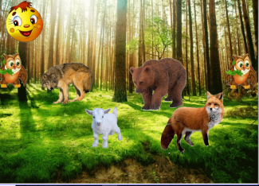
8. Игра «Четвёртый лишний».
Детям предлагается найти лишнее животное. Правильный ответ можно проверить с помощью выдвижной области (потянув за сову).

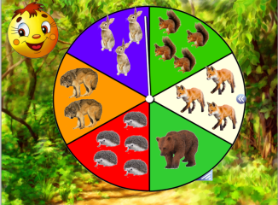
9. Игра «Посчитай животных» Способствовать умению детей согласовывать числительное с существительным. Если нажать на стрелку, стрелка начинает крутиться. Куда стрелка покажет, там и надо посчитать животных.

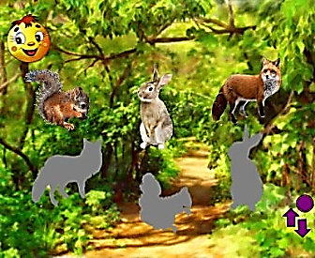
10. Игра «Найди подходящую тень» Научить детей находить заданные силуэты путем наложения. Способствовать развитию у детей зрительного восприятия, внимания, мышления. Детям предлагается найти правильную тень, при правильном ответе тень исчезнет.

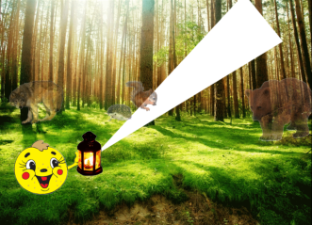
11.Игра «Кто спрятался?» Способствовать развитию у детей зрительной памяти, внимания. Формировать знания детей о диких животных наших лесов. Развивать связанную речь детей, память. С помощью фонаря нужно найти спрятанных животных и назвать их.

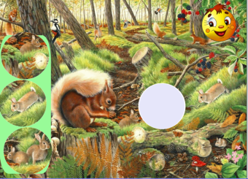
12.Игра «Найди подходящий элемент» Способствовать развитию у детей зрительного восприятия, внимания, мышления. Детям предлагается подобрать заплатку к картине. Ответ дети могут проверить способом наложения. При правильном ответе картинка накладывается на пустое место и звучит музыка.

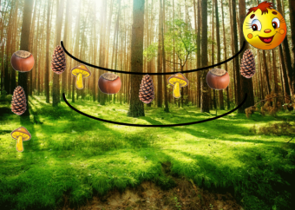
13. Игра «Собери по образцу» Способствовать умению детей выполнять действия по образцу. Способствовать развитию у детей образного восприятия, составлять предметы в определенной последовательности.
Детям предлагается высушить запасы на зиму для белки, разложив по образцу.

14. Игра «Покорми зайца» Способствовать формированию представлений детей о пище зайца; желанию узнавать, чем питаются зайцы.
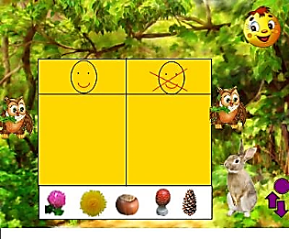
Детям даётся задание покормить зайца из предложенных продуктов. Правильный ответ можно проверить с помощью выдвижной области потянув за сову.

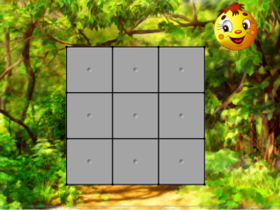
15. Игра «Угадай по частям» Способствовать развитию логического мышления. Способствовать умению правильно называть животных, части тела животного, узнавать известных зверей по неполному изображению.
Детям предлагается узнать спрятанное животное, квадраты нужно открывать по очерёдности.

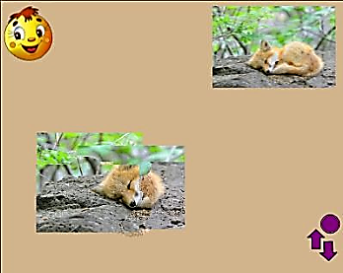

16. Игра «Собери пазл» Способствовать развитию логического мышления, внимания, усидчивости.
Детям предлагается собрать пазл из четырёх деталей. Получившуюся картинку нужно сверить с картинкой в правом углу.

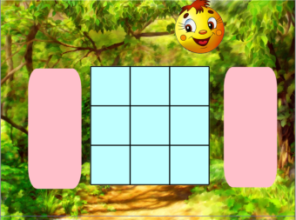
17. Игра «Судоку» Способствовать развитию наблюдательности, внимания, памяти, логического мышления;
Судоку можно сыграть в двух вариантах.
С левой стороны судоку животные, а с правой стороны лесной орех, шишка, гриб.

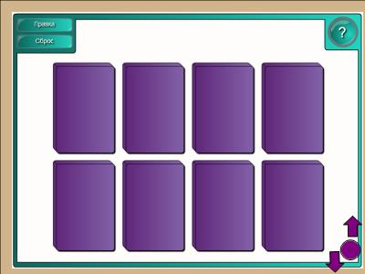
18. Игра «Найди пару» Способствовать развитию наблюдательности, внимания, тонкости зрительного восприятия, способствовать умению подбирать парную картинку по смыслу к каждому предмету.

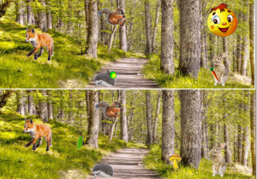
19. Игра «Найди отличия» Способствовать развитию умения сравнивать предметы, устанавливать их сходство и различие. Для этого нужно внимательно рассмотреть картинки каждого ряда и найти лишнюю, объяснить почему. (Лишняя картинка оснащена анимацией – затухание, при нажатии на неё, картинка исчезает). Таким образом, ребенок может проверить свой ответ.

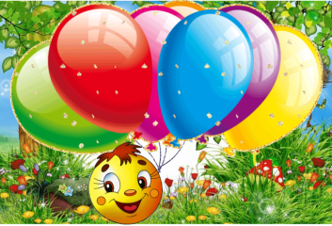

20. Благодарность

